КурсоWeek  kypcoweek@progmeistars.lv | #80 22.05.2009  ®
Бюллетень SIA | Pulkveža Brieža 6-1,  tel. 67336035, 26428902, www.progmeistars.lv

Наша Саша
на конференции WWW’2009.

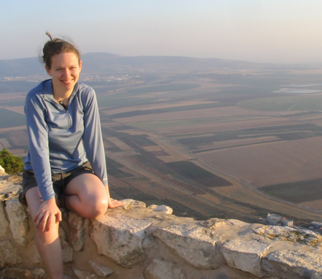

WWW конференция - ежегодная международная академическая конференция о проблемах и путях развития World Wide Web. WWW конференция – это глобальное событие, собирающее вместе ключевых исследователей, инноваторов, руководителей, технологов, предпринимателей, представителей учреждений по стандартизации. Конференции проходят с 1994 года . В этом году WWW конференция проходила в Мадриде с 20 по 24 апреля. На ней было представлено более 200 докладов в следующих разделах: браузеры и пользовательские интерфейсы (Browsers and User Interfaces), анализ данных (Data Mining), производственная практика и опыт (Industrial Practice and Experience) интернет и деньги ( Internet Monetization), переносимость, эффективность, совместимость и доступность(Performance, Scalability and Availability), поиск (Search), безопасность и приватность (Security and Privacy), семантика сети (Semantic/Data Web), социальные сети и Web 2.0, (Social Networks and Web 2.0), разработка Web (Web Engineering), XML и Web-данные (XML and Web Data.).
Принимать участие в конференции весьма почетно. Это означает, что уровень научных результатов достиг мирового класса. Один из докладов читала выпускница наших курсов, а сейчас докторант Стэнфордского университета, Александра Королёва. Тема доклада “Releasing Search Queries and Clicks Privately” (рискнем перевести название так: «Приватность при выполнении поисковых запросов и кликов»). Видео её выступления можно посмотреть здесь:

http://videolectures.net/www09_korolova_rsqcp/

Доклад Александры и ее соавторов попал в шорт–лист лучших докладов конференции.
Ugāle 2009.
С 1996 года в Угале под руководствсвом замечательного преподавателя Айвара Жоглы проводятся командные соревнования по информатике и математике KSIM. По положению, каждая команда из трех участников получает задания по программированию, математике и компьютерной обработке данных. Финал прошел в Угале 9 мая. Вот результаты этого соревнования в порядке убывания: Rīgas 92.vidusskola; Rīgas Valsts ģimnāzija-5; Progmeistars; Rīgas Zolitūdes ģimnāzija-3; Preiļu Valsts ģimnāzija; Rīgas 40.vidusskola-1; Rīgas 40.vidusskola-2; Rīgas Valsts ģimnāzija-4; Daugavpils Krievu vidusskola licejs; Ventspils 1.ģimnāzija; Ugāles vidusskola; Rīgas Zolitūdes ģimnāzija-1.
Cостав нашей команды, занявшей третье место: Артем Ишков Эдуард Калиниченко, Денис Прохоренко.
Поздравляем всех победителей!

Теория без практики забывается быстро.
На наших курсах работают братья Владислав и Юрий Моисеенко. В свое время они закончили наши курсы и бакалавратуру RTU, уже несколько лет работают программистами. B КурсоWeek #78 на наши вопросы отвечал Юрий, в этом нмере - Владислав.

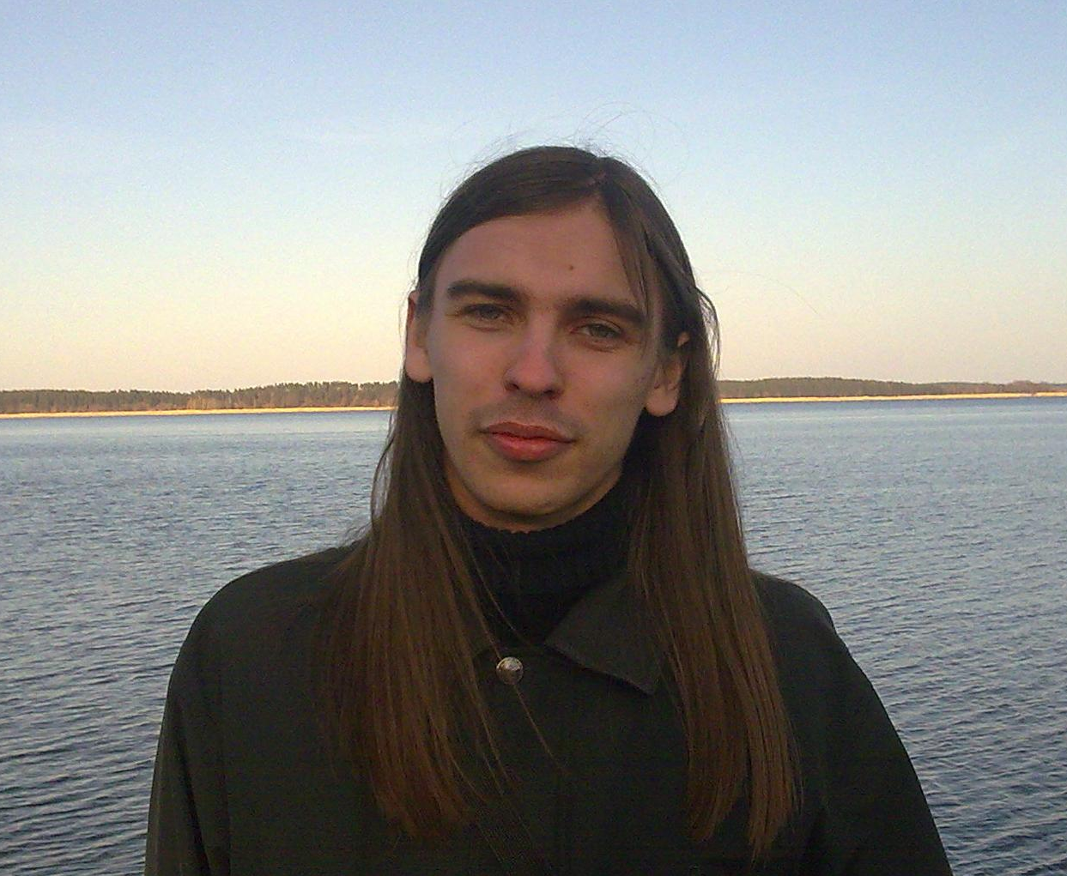
Что привело Вас на курсы?
Меня ещё до курсов заинтересовало программирование. По-моему, это было в восьмом классе. Моя первая программа была написана на Basic'е на компьютере ZX-Spectrum'е. У меня папа хорошо разбирается в электронике, и поэтому по схеме он смог собрать компьютер. Программа была совсем простая : калькулятор. В ней были реализованны простые арифметические действия : +, -, *, / . Я был очень доволен, что машина делает то, что ей было указано. Так получилось, что я изучал программирование дома, а мой брат Юра (см. Курсовик #78) начал учиться на курсах Progmeistars. А затем мне родители сказали, что мне тоже

КурсоWeek kypcoweek@progmeistars.lv | #80. 22.05.2009

надо пойти на курсы. Таким образом мой интерес к программированию «лёг на плечи курсов» ☺, учиться на которых мне очень нравилось. (Основательный и сообразительный Владислав у нас учился с осени 2000 года по май 2004 года. Ниже «отлично» - у него оценок не было. Кроме 5-ти основных семестров, он прослушал еще 5 спецкурсов. Ред.)
Вместе с окончанием Универсально-коммерческой школы в 2004 году, я решил прекратить обучение на курсах, так как начал учиться в РТУ. Но ( не тут-то было: курсы из своих цепких объятий таких ребят не отпускают. Ред.) на 3-ем курсе университета снова оказался на курсах. Правда, в этот раз как преподаватель. Дело в том, что мой брат Юра там уже работал. Как-то он спросил меня, хочу ли я преподавать на курсах, поскольку есть вакансия. Я, конечно, согласился.
Есть ли у Вас особые педагогические приемы, методы?
Не могу сказать, что у меня есть какие-то особые приемы. Когда идёт лекция, стараюсь как-то задействовать курсантов, чтобы они сами предлагали решения и можно было бы обсудить плюсы и минусы их идей. Убежден, что лекция не должна превращаться в монолог. Другими словами, стараюсь проводить лекцию с элементами семинара, когда курсанты должны проявлять активность. Тогда и им и мне интереснее. (Занятие делится на две части: 1 час - лекция, 2 часа – практика. Ред.) На практике, если есть какие-то вопросы, то стараюсь объяснить, где ошибки в программе, подсказываю какие-то решения. Но код своей программы всегда должен исправлять курсант сам. Тогда он лучше начинает понимать, что происходит в программе.
Где сейчас учитесь?
В 2007 году я получил степень бакалавра в RTU на факльтете DITF (Datorzinātnes un informācijas tehnoloģijas fakultāte) и решил, что для меня пока такого официального статуса вполне достаточно. Но интерес к учебе не пропал, так что сейчас занимаюсь самостоятельно и... «прошел» в Progmeistars’е спецкурс по программированию игр на DirectX. Это было и полезно и крайне интересно. У нас такое случается, когда преподаватель сам учится у своих коллег. Поскольку среди преподавателей много опытных программистов, то всегда есть возможность повысить свою квалификацию.
На игру я смотрю, во-первых, как программист: меня интересуют алгоритмы ее реализации. Если игра качественная, т.е. всё слажено работает, то «готов снять шляпу» перед авторами такой работы. Во-вторых, я оцениваю игру как пользователь: насколько привлекательна графика, сюжет, gameplay. Cпецкурсы DirectX и OpenGL могут помочь в изучении программирования игр.
Как вписались в университетский курс знания, полученные на курсах?
Знания, полученные на курсах, мне сильно помогали в процессе учёбы. Многие предметы, которые были посвящены программированию, мне легко давались, так как это было не чем-то новым, а повторением уже известного. Я даже был в какой-то степени разочарован, что не узнаю ничего нового по некоторым предметам. К таким предметам могу отнести Algortimizācija (Pascal), Datu Struktūras, OOP (Objekt-Orientēta Programmēšana). Однако, университет дает в целом больше теории, чем курсы. Как следствие, повышается общий уровень программистской культуры.
Где Вы работаете? Какие задачи программирования Вас привлекают больше всего?
Не считая курсов, я ещё работую в компании, которая разрабатывает программное и аппаратное обеспечение для POS(Point of Sale) терминалов. (Это устройства, с помощью которых делаются денежные транзакции, используя кредитные карточки. Или проще: чтобы что-то купить по кредитной карточке, нужен POS-терминал). Занимаю должность разработчика программного обеспечения. Программирование на моей работе заключается в исправлении найденных ошибок и в расширения функциональности. Для меня это интересно, так как каждый раз приходится искать новые решения. Последнее время занимаюсь компьютерной графикой, но пока ещё на уровне начинающего.
Как сказывается экономический кризис на рынок труда программистов?
На этот тривиальный вопрос отвечаю столь же находчиво: экономический кризис оказывает негативное влияние на рынок труда. Конечно, и программисты это почувствовали. В целом! Однако, мой работодатель не стал сокращать штаты и/или понижать зарплаты.
Какие семестры Вы читаете у нас? Есть ли среди них любимый?
На курсах я преподаю первый, второй и пятый семестр основного отделения. Не могу сказать, что есть нелюбимые семестры, но, пожалуй, ко второму семестру отношусь пока попрохладнее, хотя понимаю его фундаментальное значение. Это связано с тем, что на первом семестре ученики начинают знакомиться с программированием и интересно наблюдать за этим процессом: как человек начинает понимать различие между обычным языком и языком программированием. А пятый семестр интересен тем, что на этом этапе ученик уже многое знает по сравнению с тем, что он узнал на первом семестре. Я вижу совсем другую картину: «центр тяжести» переносится на изучение серьезных агоритмов, а язык программирования является удобным и привычным инструментом для этого. Такой контраст между первым и пятым семестрами впечатляет. (Пятый семестр является последним среди базовых семестров. Далее следует обучение на спецкурсах. Рекордсмены «проходят» на основном отделении до 12 и более семестров. Ред.)
Что бы Вы посоветовали тем курсантам, которые хотят стать программистами?
Как и в любой другой сфере деятельности, чтобы стать успешным, надо любить свою профессию. Так что, программирование должно нравиться. Но это, скорее, не совет, а необходимое условие. Необходимое, но далеко не достаточное. Поэтому нулевой совет - соотвествовать этому условию. Курсы, как и другое обучение, например, университет, всего лишь помогают стать программистом. Основной совет – интересуйтесь программированием : читайте книги, вэб-ресурсы (сайты, форумы, новости и т.п.). Сейчас всё это доступно, самое главное было бы желание. И следующий совет – пишите собственные программы. Даже если они будут небольшие и не будут использоваться в дальнейшем. Теория без практики очень быстро забывается.
Чем Вы еще увлекаетесь?
Я уже ранее писал, что увлекаюсь программированием компьютерной графики в играх. Раз в неделю занимаюсь спортом – сквошем.

